Chronologie

2008-02-18
Attente réponse (envoi1) le 2008-02-18

2008-02-27
Monsieur,
J'accuse réception de votre mail et je le transmets à mon collègue, Frédéric
Bastard qui va prendre le relais pour traiter votre demande.
Comme convenu, je vous adresse néanmoins la liste des traiteurs référencés à
Diagora, la liste de nos pauses ainsi que les photos suivantes:
- L'Hémicycle vide et avec du public
- La salon d'honneur vide et en déjeuner assis (espace généralement loué
avec l'Hémicycle)
- Une salle de 240m².
Je n'ai pas posé d'option sur notre planning puisque vous préférez recevoir
une proposition tarifaire dans un premier temps.
Cordialement,
Relance téléphonique et premiers éléments : Prix des pauses, la lsite des traiteurs référencés et les notes concernant les traiteurs. On nous a aussi envoyé des photos , une autre solution : et
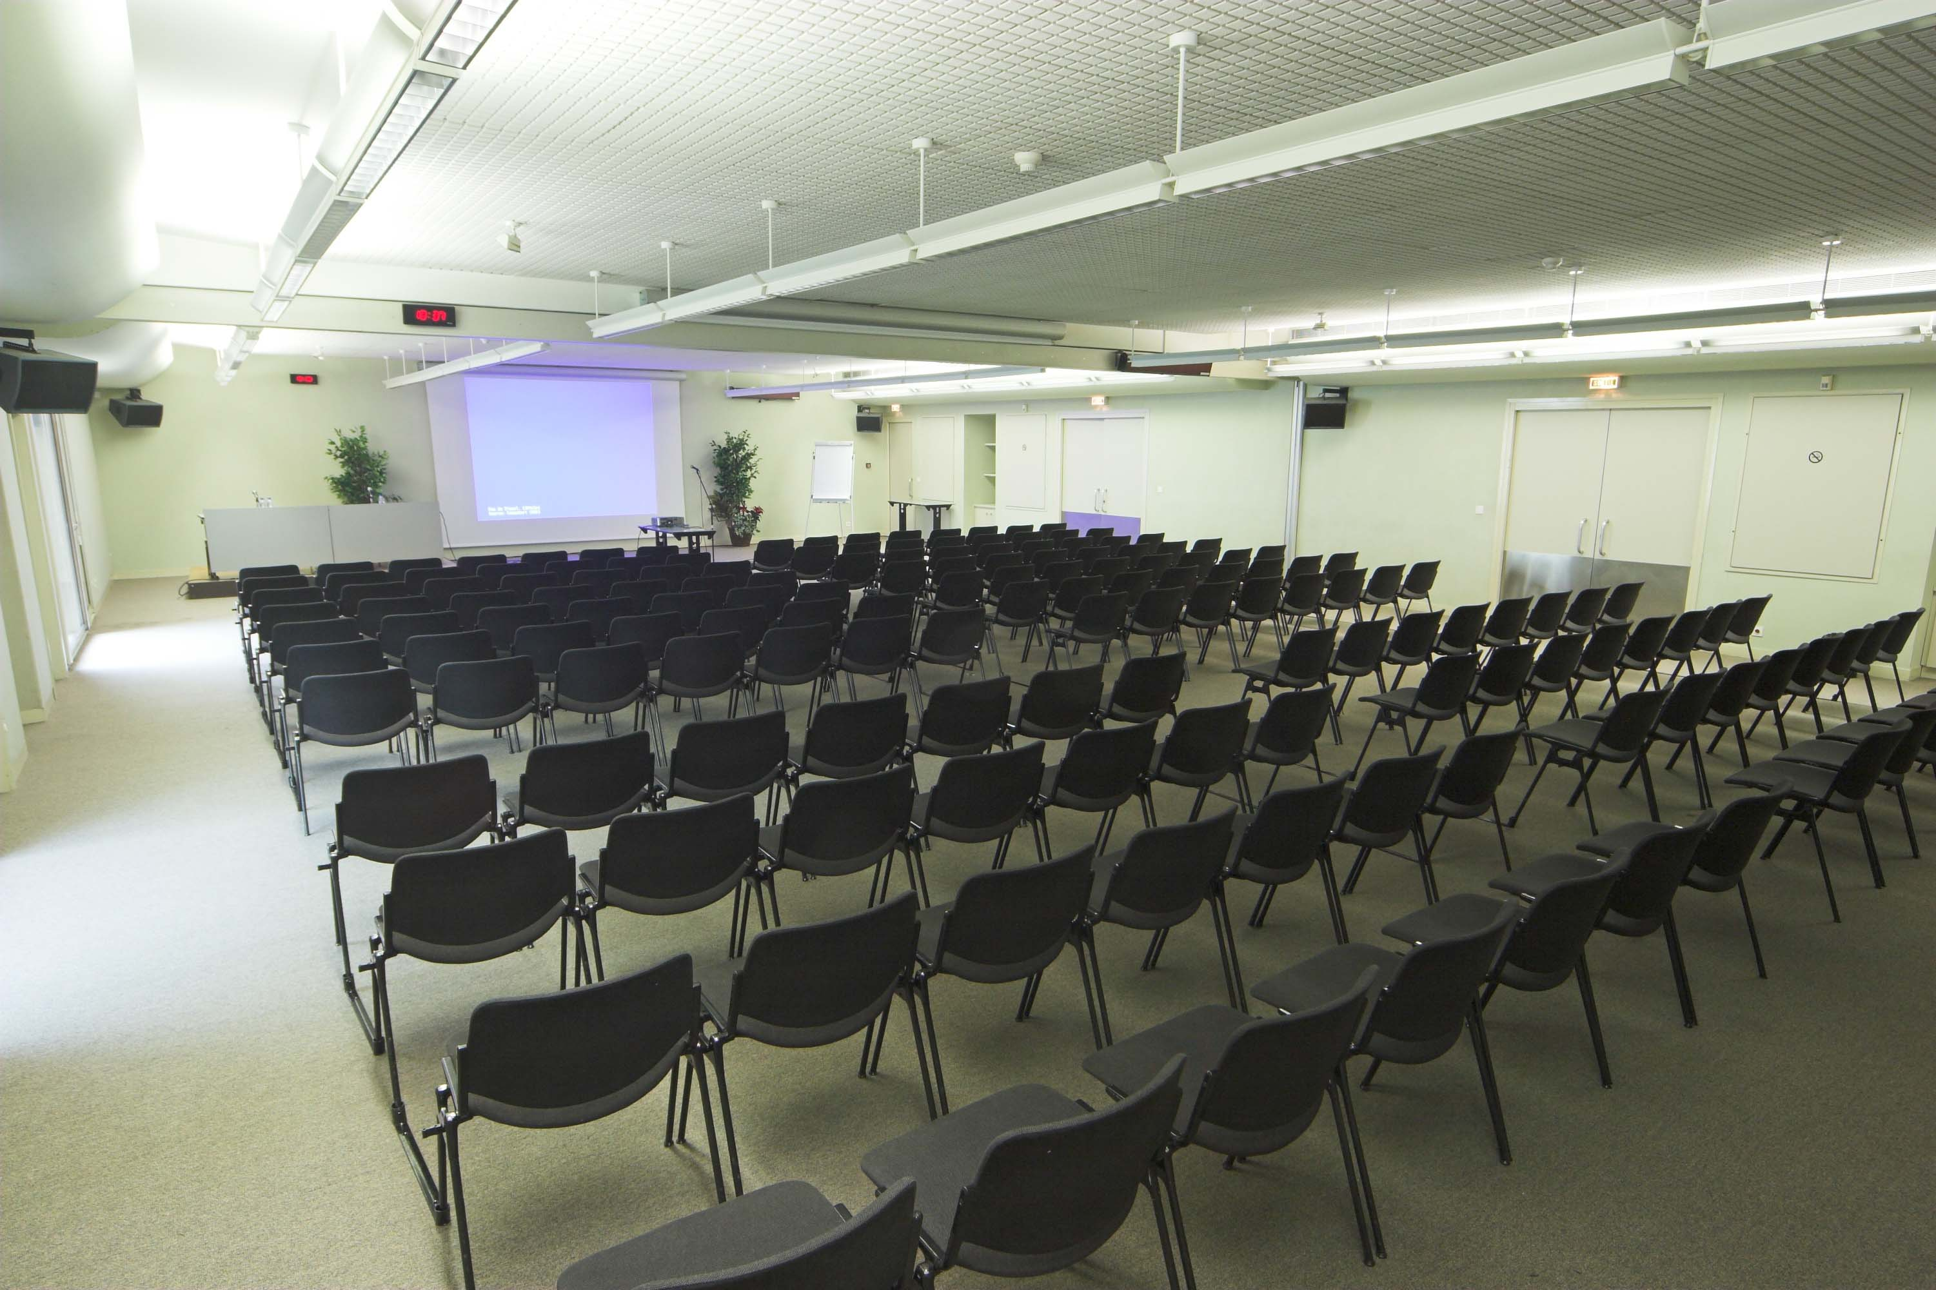salle 240m²
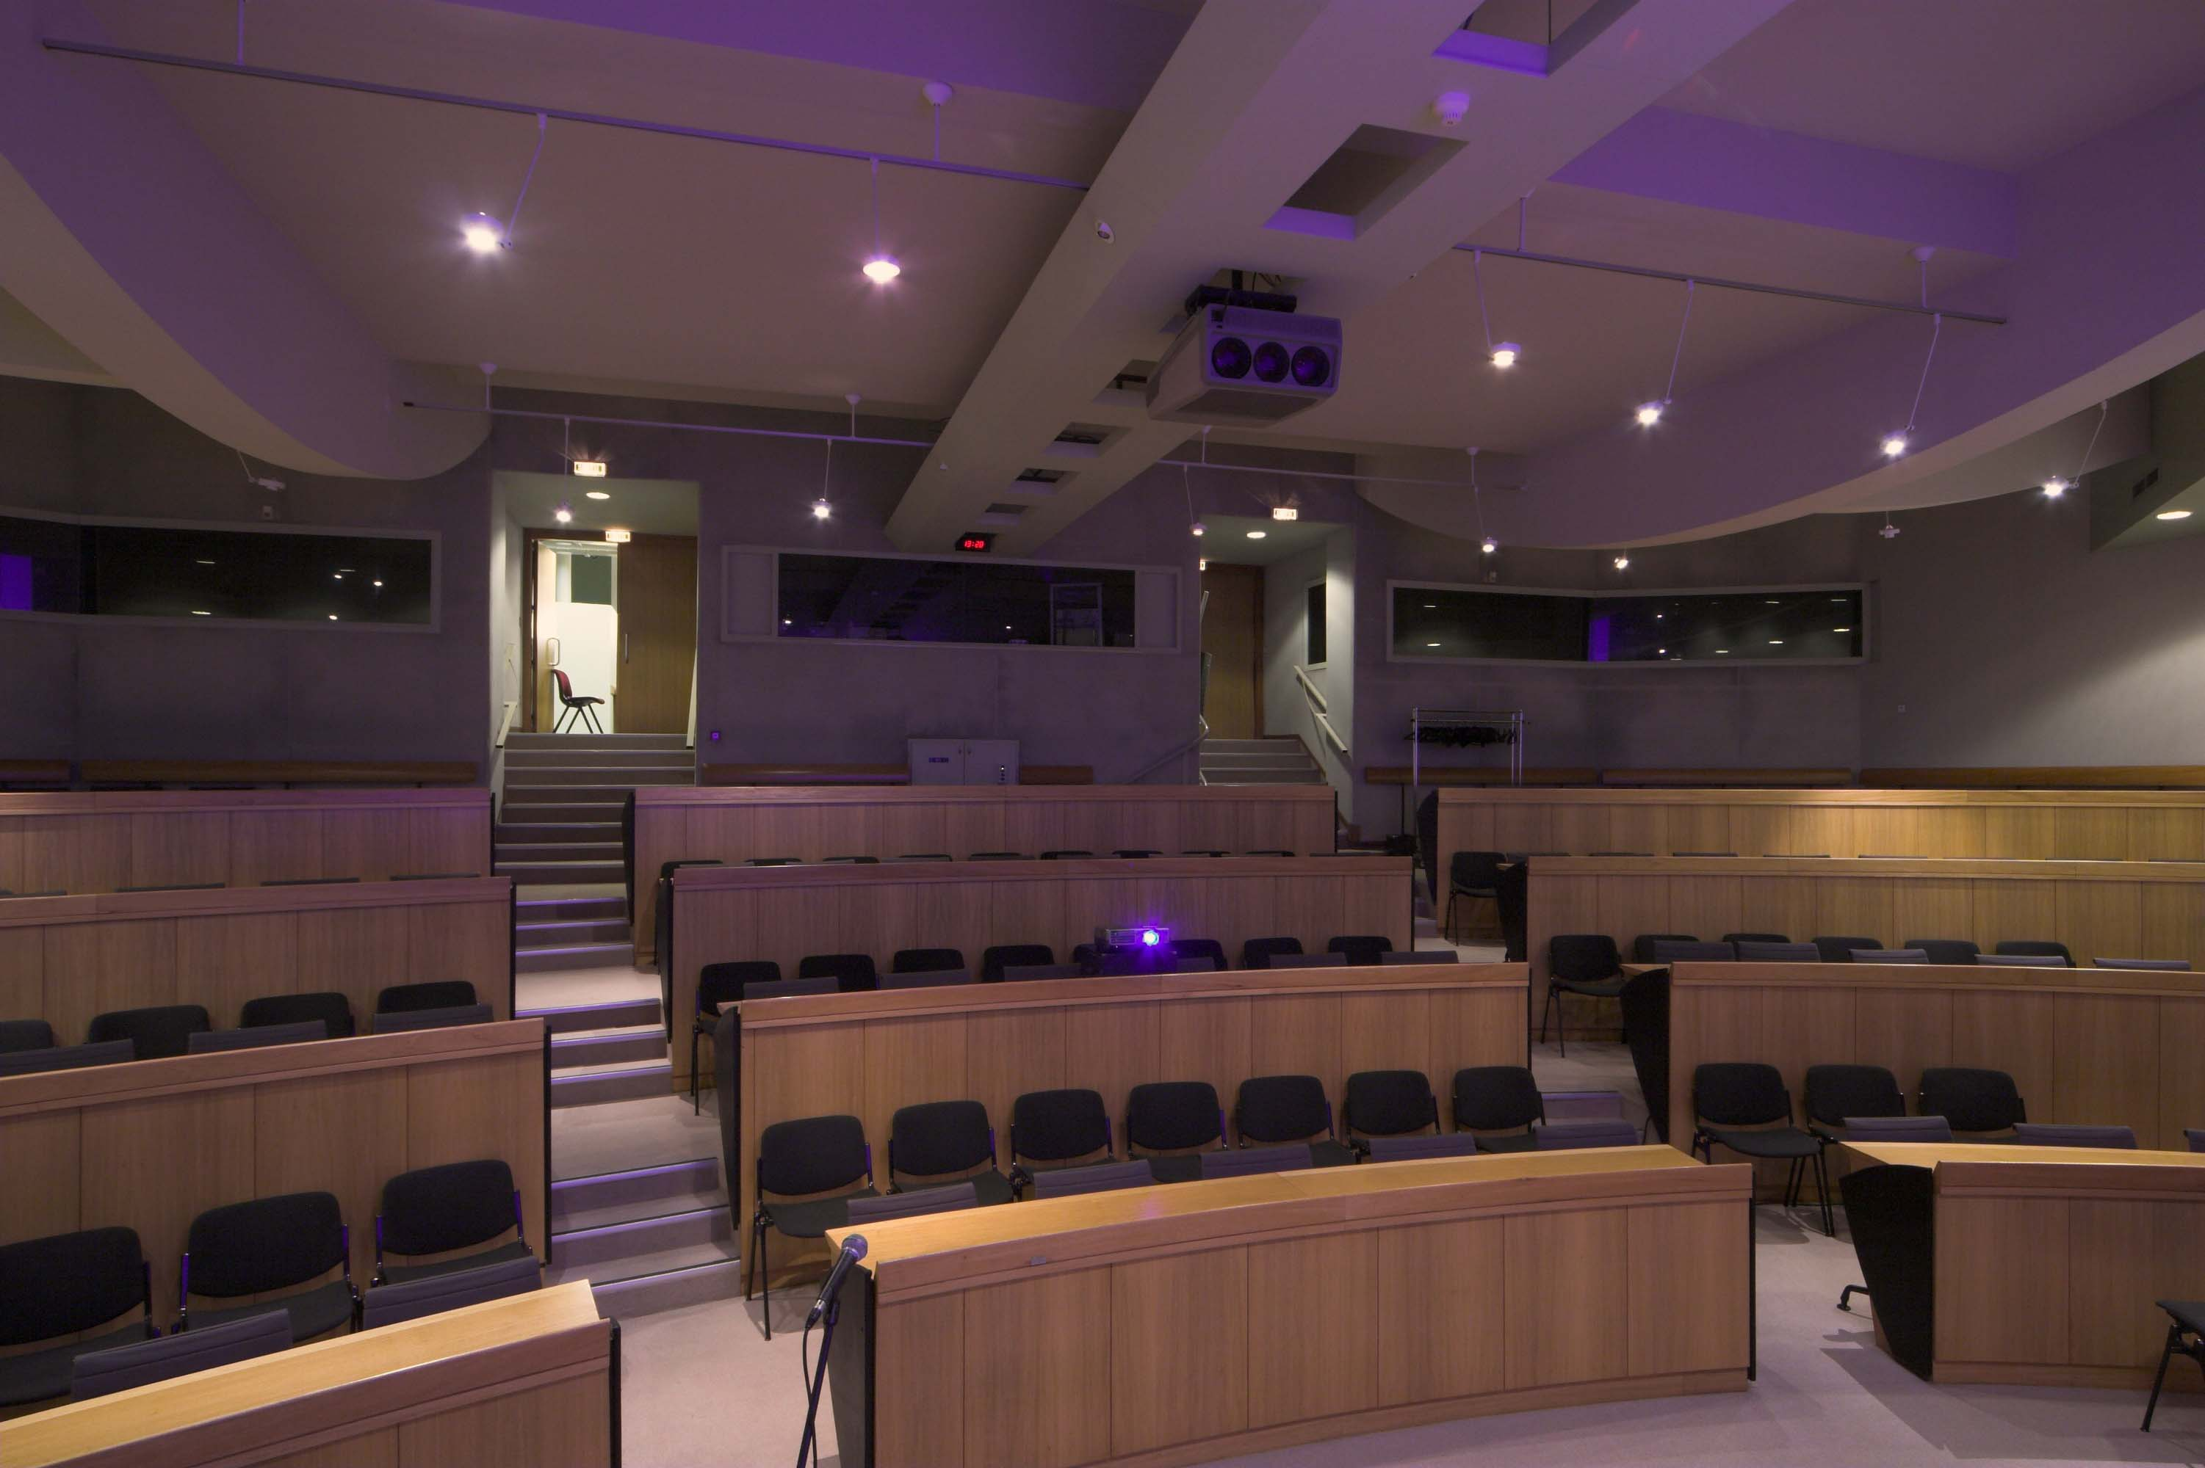l'hémicycle
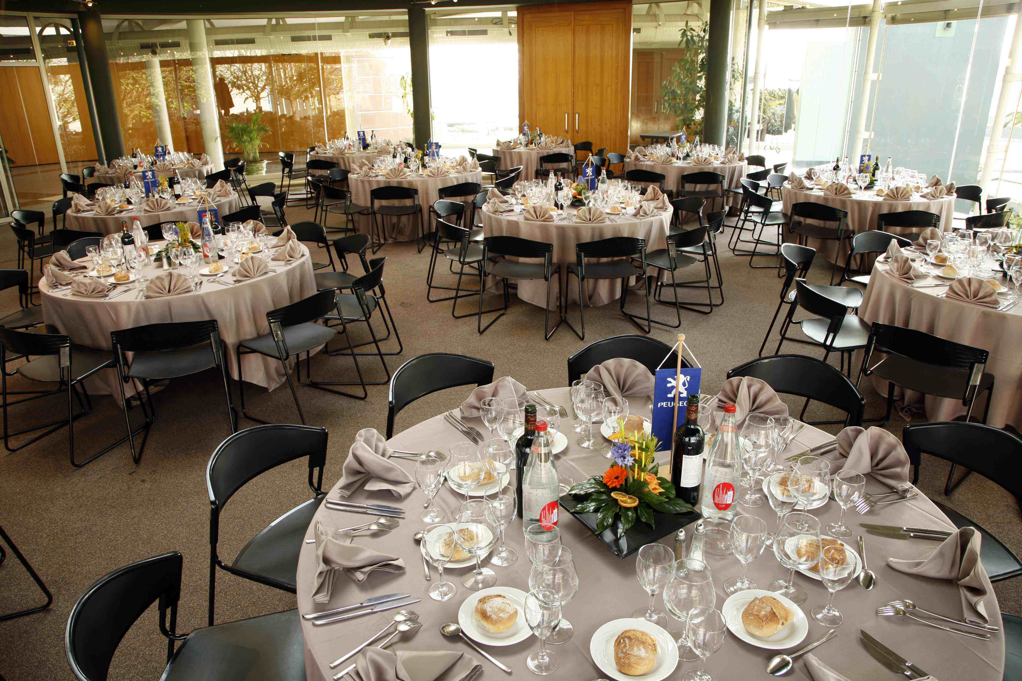la salle de restauration.

2008-02-29
Réception d'un devis. Les prix sont très élevés (regardez le prix du rétro projecteur et globalement des actions techniques)!

